Arkhe é o Destaque do Ano da Estrella Damm nos Prémios Mesa Marcada

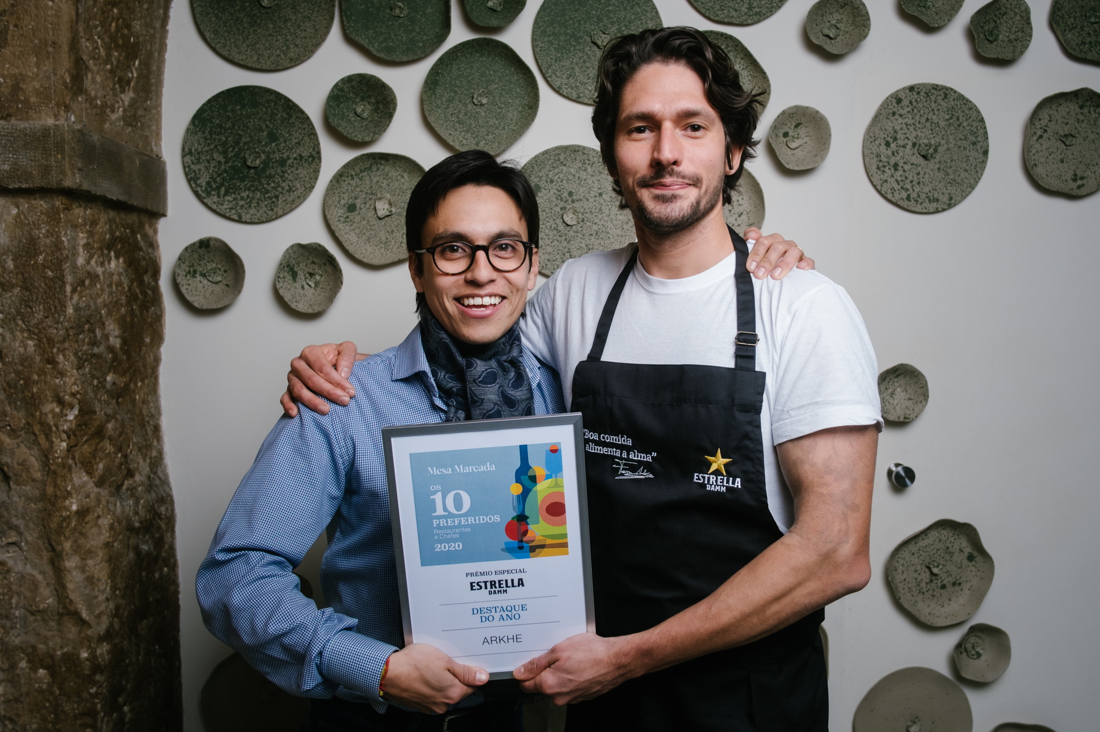Carnaxide, 22 de janeiro de 2021 – Arkhe, o primeiro restaurante plantbased em Lisboa do chef João Ricardo Alves, é o grande vencedor do “Prémio Especial Estrella Damm Destaque do Ano” nos Prémios Mesa Marcada. Este é atribuído ao restaurante que mais posições subiu no último ano, entrando na lista dos 10 restaurantes preferidos do ano distinguidos pelo blogue Mesa Marcada.

Entre os cinco nomeados – Attla (Lisboa), Cavalariça (Comporta), Essencial (Lisboa) e Fava Tonka (Leça da Palmeira) – Arkhe foi o eleito pelo um júri composto por mais de 200 pessoas do meio, desde chefs a gastrónomos, passando por jornalistas e bloguers, entre outros especialistas. Esta é a primeira vez que o Destaque do Ano vai para um restaurante plantbased, sendo esta edição marcada por restaurantes de cozinha de autor mais acessíveis e informais do que no ano anterior.

É por momentos históricos como este que a Estrella Damm continua a ser um dos principais patrocinadores dos Prémios Mesa Marcada, dando destaque, a cada ano, ao restaurante que mais evoluiu. A vitória surpreendente de um restaurante plantbased mostra, não só a tendência do consumidor atual, mas também reforça que distinções como esta são essenciais para destacar o melhor da gastronomia no nosso país.

O chef João Ricardo Alves é formado em cozinha clássica francesa, tendo trabalhado em países como Suíça, França e Inglaterra. Foi num destes países que trabalhou num restaurante especializado em carnes e apesar de toda a aprendizagem adquirida, foi nesse momento que decidiu mudar, tendo vindo a trabalhar em restaurantes vegetarianos que integram o Guia Michelin. Em 2017, quando chega a Lisboa, cria o seu próprio espaço – o Arkhe, que apresenta uma cozinha à base de vegetais e frutas, inovadora e moderna, com um toque de fine dining, mas, ao mesmo tempo, num ambiente descontraído.

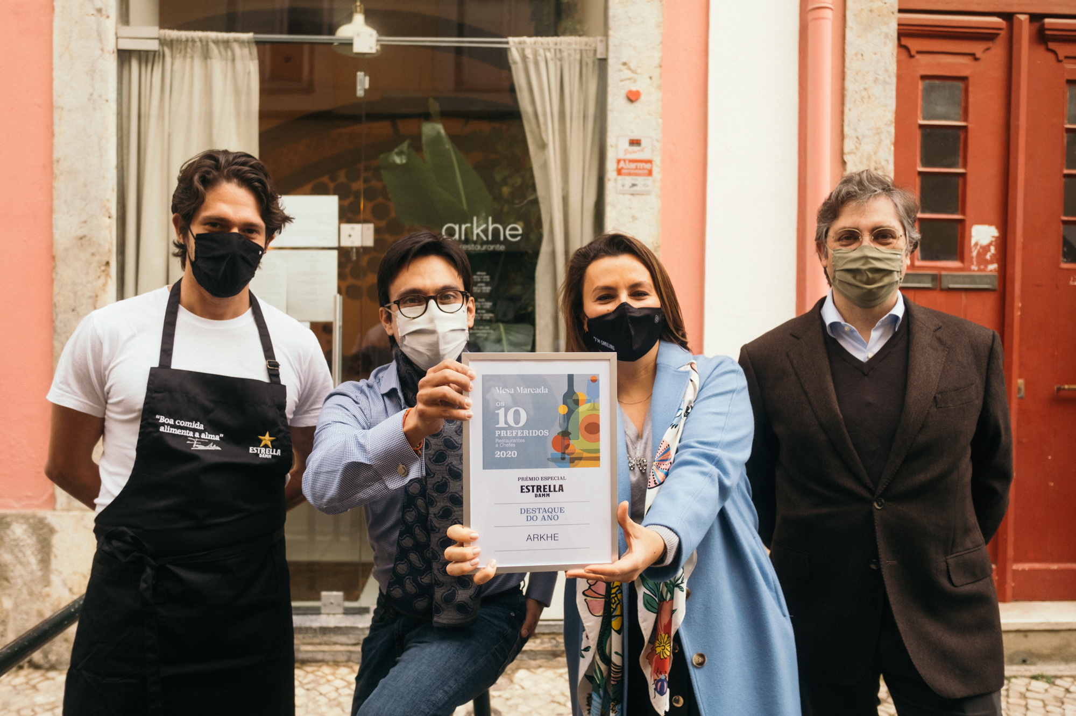Para os responsáveis do espaço, o Chef João Ricardo Alves e o gerente Alejandro Chavarro, a chegada deste prémio nesta altura do ano tem sido uma fonte de alegria e motivação. Revelam que em 2020 “o trabalho diário foi de tentar sobreviver neste contexto complexo, continuando a fazer o melhor trabalho possível”. E acrescentam: “Arkhe, é o nome de nossa casa, traz-nos de volta à origem. Não inventamos nada, só partilhamos uma visão diferente com os nossos clientes com gentileza, simplicidade e simpatia, a visão na qual acreditamos. Estamos muito contentes de ver que uma visão como a nossa é reconhecida como a de qualquer restaurante de qualidade nesta classificação”, concluem.

A entrega do prémio ocorreu no dia 20, pela mão de Vanessa Germano, Brand Manager Estrella Damm e de Duarte Calvão, em representação dos Prémios Mesa Marcada, cumprindo todos os procedimentos de segurança determinados pela DGS. Estrella Damm é um dos patrocinadores principais dos Prémios Mesa Marcada, que tem como objetivo destacar a dedicação e evolução dos restaurantes no nosso país, propósito partilhado pela marca.

Sobre a Estrella Damm:
A Estrella Damm nasceu em Barcelona em 1876. Desde então, gerações de mestres cervejeiros têm levado a cabo a fabricação de Estrella Damm com a receita original desde a sua fundação, com ingredientes 100% naturais e conservando a sua levedura desde a sua origem.
Estrella Damm é uma cerveja lager, do estilo pilsener, reconhecida internacionalmente por inúmeros prémios e é conhecida como a cerveja de Barcelona.
Estrella Damm é feita em Barcelona, cidade à qual está muito ligada, desde a presença em restaurantes e bares, até à presença em inúmeros eventos relevantes para a cidade: patrocina desde festas locais a eventos conhecidos internacionalmente, como o SONAR, o FCBarcelona, o Barcelona World Race, a American’s Cup ou mesmo os Jogos Olímpicos de 1992.
Em Portugal aposta em temas da gastronomia e do bem comer, sendo responsável por eventos como o Estrella Damm Gastronomy Congress, que desde 2016 traz grandes nomes da gastronomia mundial, como Albert Adrià, Joan Roca, Andoni Luis Aduriz ou Fina Puigdevall entre muitos outros, para debater temas relevantes e está presente em eventos como o Sangue na Guelra, Gastronómico Cascais, Congresso Nacional de Cozinheiros, Concurso Chef Cozinheiro do Ano, entre muitas outras atividades. Criou e desenvolveu a Rota de Tapas que se iniciou em Lisboa e atualmente chega a 7 cidades – Lisboa, Porto, Braga, Faro, Aveiro, Évora e Viseu. Duas vezes por ano pode encontrar a melhor seleção de tapas para beber com uma Estrella Damm na mão e encontrar muitos momentos de descontração e convívio.
A Damm é distribuída em Portugal pela Sumol + Compal desde 2012. Do portefólio de cervejas Damm, foram escolhidas sete cervejas, que se adequam aos mais variados palatos e momentos de consumo. Da tradicional lager pilsener, ESTRELLA DAMM, à lager preta, BOCK DAMM, o portefólio inclui também uma cerveja com o dobro do malte, VOLL DAMM, uma opção sem álcool, FREE DAMM, INEDIT DAMM, uma mescla de malte de cevada e trigo, DAURA DAMM, uma cerveja isenta de glúten e MALQUERIDA a “Roja Fresca” com reflexos avermelhados com flor da Jamaica, laranja, milho, lúpulo, e malte de cevada.

Para mais informações ou imagens, contacte:
LIFT CONSULTING
Susana Lourenço
Tlm.: +351 914 409 595
susana.lourenco@lift.com.pt

